When the system is launched, you are presented with a menu of options. You first have to choose whether to activate the HR or the deliveries menu:

Activating the Deliveries menu presents you with a list of options:

Important Note - in order to launch a delivery you must have a driver that is both licensed and enrolled on the shift. It requires a long combination of actions to add *everything* manually – therefore it is recommended to use the pre-generated data.

In order to launch a delivery you may use the pre-generated pending delivery stop pool, or you can add a delivery stop by clicking "Add a delivery stop":

By clicking it, a list of sites is presented and you need to choose the origin of your delivery stop.

after choosing your origin, another list of sites is presented and you need to tick the checkboxes of your delivery stop destinations.

Click 'Next' when done.

The program will then ask you if the delivery to this site needs to be refrigerated or a regular truck is enough:

and then ask you to enter details regarding the items you wish to deliver:

by clicking 'Add Item' you can add several items until no more items are needed and you can click 'Done'. (the delivery stop will be created and you'll go back to the main menu)

By clicking 'Remove a delivery stop' you can choose a stop to delete:

Clicking 'ok' will remove it and 'cancel' will do nothing. Both options will return to the main menu.

By clicking 'Execute a delivery' you will be presented with all the existing deliveries

And by clicking one of them the next window will be presented:

If 'Start delivery' is clicked – the system will ask for the weight before exiting:

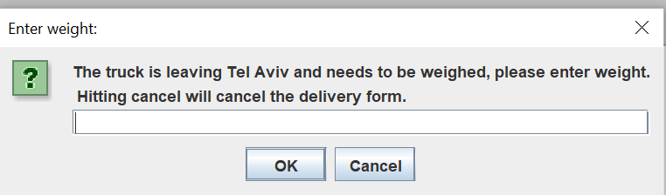

Enter the weight in tons. The system is simulated to have trucks capable of carrying up to 12 tons. If the truck is too heavy at this point the system will alert you. The system will look for another truck, and if it can’t, you’d have to choose the way of action. You must then choose between 3 actions:

Choosing 'REMOVE_STOP' will ask you to choose a stop by ID as before and return that stop to the pool of stops to be executed.

Choosing 'CANCEL_FORM' will return all the stops to the pool of stops to be executed, and 'REWEIGH_TRUCK' will allow you to re-enter the weight.

And of course, by clicking 'Exit' in the main menu, you will exit the program.